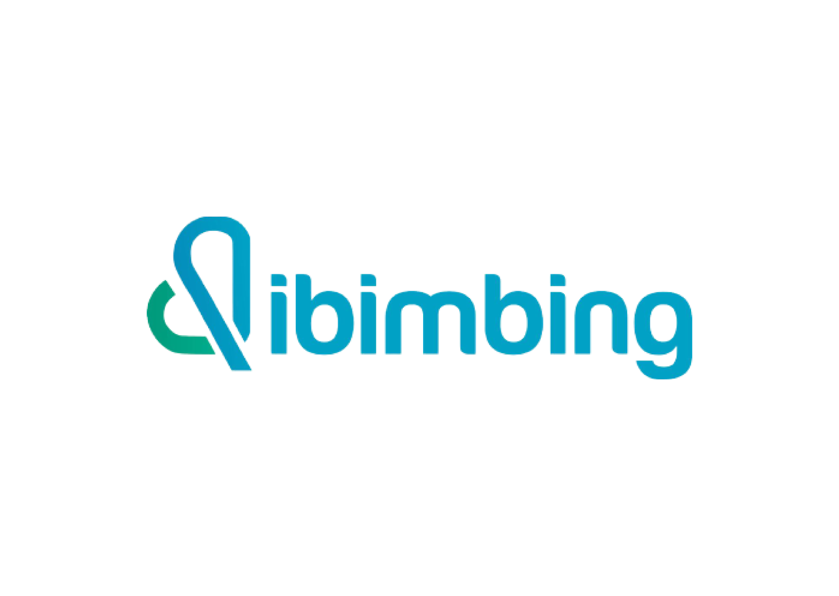
‼️Catatan: Diharapkan seluruh pengerjaan Assignment tidak sepenuhnya mengandalkan penggunaan AI‼️

“Proses belajar ibarat menanam pohon. Jika hanya mengandalkan AI tanpa memahami esensinya, yang berkembang bukan kompetensimu, melainkan ketergantungan yang melemahkan.”
- Learning Design Dibimbing

Assignment Guidance: Streaming for Data Pipeline
Data Engineer

Periode Pembelajaran
Building Real-Time Data Pipelines with Kafka and Spark Streaming

Objectives
- Student mampu mengumpulkan data dalam sistem stream menggunakan Apache Kafka
- Student mampu melakukan ETL secara real-time dengan menggunakan Apache Spark Streaming
- Student mampu melakukan validasi data dan pemeriksaan data dalam aliran data streaming

Deskripsi Assignment
Streaming for Data Pipeline

Detail Assignment
- Pembuatan Event Producer:
Kembangkan sebuah event producer yang memproduksi event transaksi dalam format JSON berikut:
{
"user_id": "U12345",
"amount": 150000,
"timestamp": "2025-12-14T09:00:20Z",
"source": "mobile"
}

Producer harus memenuhi ketentuan berikut:
• Mengirim event setiap 1–2 detik.
• Tambahkan minimal 3 event INVALID, seperti:
- amount negatif / terlalu besar
- timestamp tidak valid
- source tidak dikenal
- duplicate event
• Tambahkan minimal 3 event terlambat (late events) untuk simulasi watermark.
• Publish ke topic Kafka: transactions

- Pembuatan Streaming Job (PySpark)
Buat streaming job menggunakan PySpark Structured Streaming dengan ketentuan:.
- Membaca Data dari Kafka
  - Source: Kafka topic transactions
  - Deserialize JSON menjadi DataFrame dengan schema terdefinisi
- Lakukan 5 Validasi Wajib
  - Mandatory field check (user_id, amount, timestamp)
  - Type validation
  - Range validation untuk amount (1 – 10.000.000)
  - Source validation (“mobile”, “web”, “pos”)
  - Duplicate detection (user_id + timestamp)
Tambahkan kolom:
- is_valid
- error_reason
- Routing Output
  - Data valid → tulis ke Kafka topic: transactions_valid
  - Data invalid (failed validation) → Kafka topic: transactions_dlq

- Terapkan Watermark
Gunakan:
.withWatermark("event_time", "3 minutes")

Event terlambat lebih dari 3 menit dianggap invalid → kirim ke DLQ.

- Terapkan Tumbling Window (Monitoring)
- Window size: 1 minute
- Hitung total transaksi per window.
- Late events > watermark harus terdeteksi.

- Output Data:
Gunakan salah satu:
- foreachBatch
- atau Output Mode: complete
Output ke console harus memiliki kolom:
Kolom Deskripsi
timestamp waktu Spark melakukan output
running_total total kumulatif transaksi valid

- Pengumpulan (Submission)
Upload ke GitHub (public repo):
Folder minimal berisi:
/producer/
producer.py
/streaming/
spark_streaming_job.py
README.md

Sertakan:
- Screenshot Kafka producer
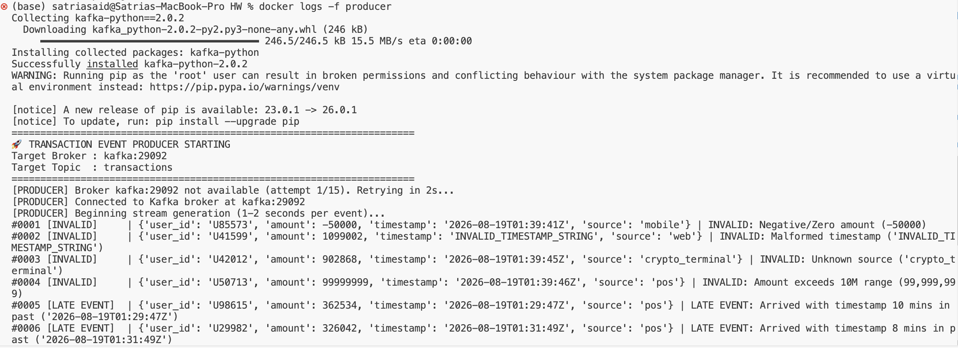
- Screenshot streaming console output
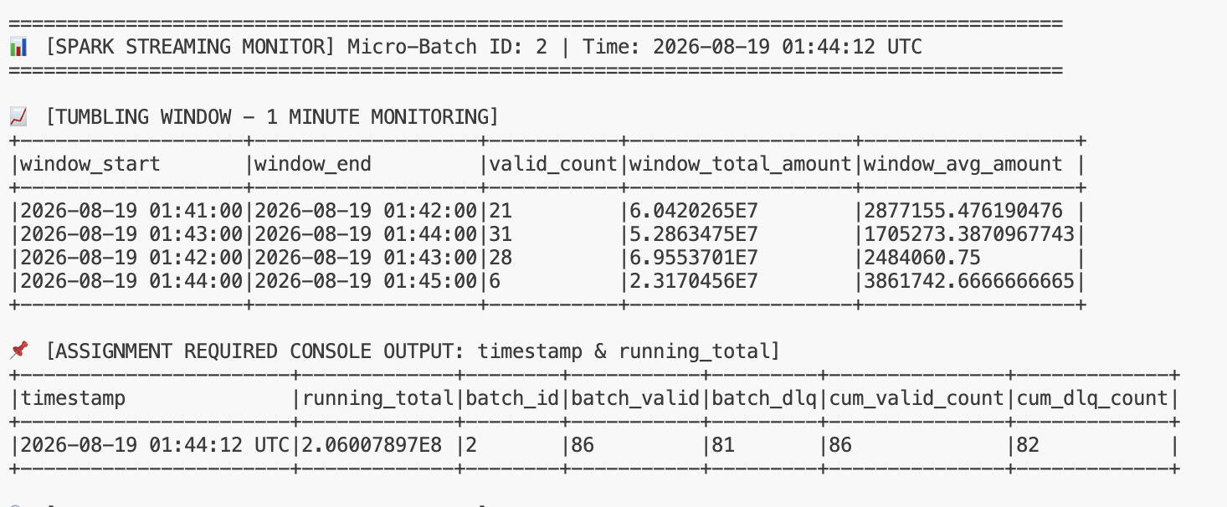
- Screenshot topik valid & dlq (opsional)
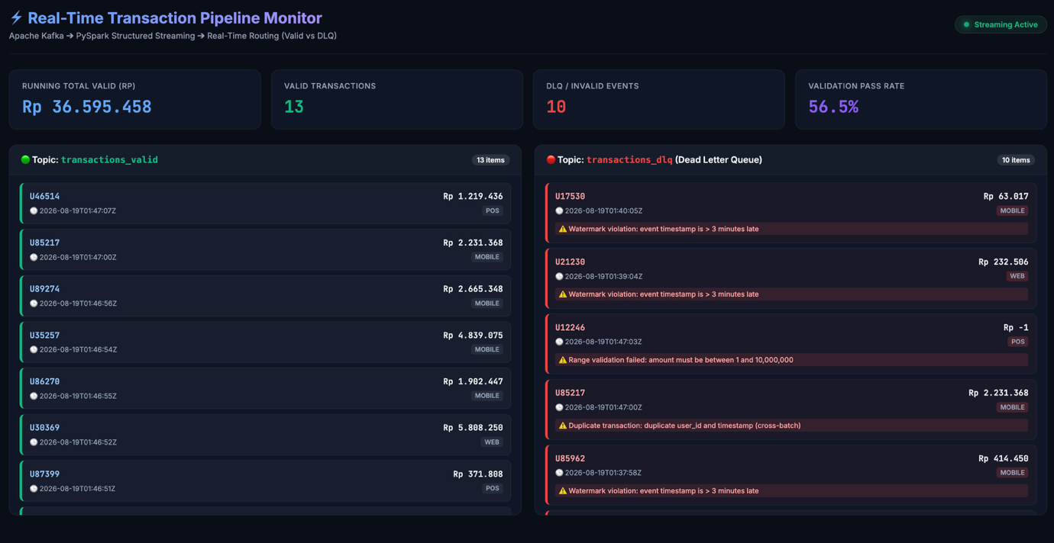
- Link GitHub dalam bentuk public
https://github.com/satriasaid/DE14AssignmentDay49

Tools
- PySpark Structured Streaming
- Kafka (local/docker)

Pengumpulan Assignment
Deadline :
Maksimal H+14 Kelas (Pukul 23.30 WIB)
Details :
Dikumpulkan dalam bentuk Link, secara INDIVIDU, di LMS

Indikator Penilaian
No. | Aspek Penilaian | Parameter | Bobot Maksimal
1 | Analytical Idea (A) | Basic Idea | 15
2 |  | Analysis Complexity | 15
3 | Engineering & Code Quality (E) | Code Styling & Convention Compliance | 20
4 |  | Clean & Effective Code | 20
5 |  | Stream Processing Complexity | 30
Total |  |  | 100

Referensi/Template
- https://spark.apache.org/docs/latest/structured-streaming-programming-guide.html
- https://books.japila.pl/spark-structured-streaming-internals/
- https://docs.databricks.com/en/structured-streaming/index.html
- https://medium.com/analytics-vidhya/apache-spark-structured-streaming-with-pyspark-b4a054a7947d

Sanksi Penggunaan AI:
Apabila student terdeteksi 100% menggunakan AI, maka hasil assignment akan diberikan skor 0.

Ketentuan Pencapaian Nilai:
Nilai minimum Lulus Penyaluran Kerja: 75
Nilai minimum Lulus Bootcamp: 65

Ketentuan Penilaian:
Mengumpulkan Assignment tepat waktu: Sesuai dengan nilai yang diberikan mentor
Mengumpulkan Assignment 12 jam setelah deadline: - 3 dari nilai yang diberikan mentor
Mengumpulkan Assignment 1 x 24 Jam setelah deadline: - 6 dari nilai yang diberikan mentor
Mengumpulkan Assignment 2 x 24 Jam setelah deadline: - 12 dari nilai yang diberikan mentor Mengumpulkan Assignment 3 x 24 Jam setelah deadline: - 18 dari nilai yang diberikan mentor
Mengumpulkan Assignment 4 x 24 Jam setelah deadline: - 24 dari nilai yang diberikan mentor Mengumpulkan Assignment 5 x 24 Jam setelah deadline: - 30 dari nilai yang diberikan mentor
Mengumpulkan Assignment 6 x 24 Jam setelah deadline: - 36 dari nilai yang diberikan mentor Mengumpulkan Assignment 7 x 24 Jam setelah deadline: - 42 dari nilai yang diberikan mentor

